鄞州区栎社中学2005届初三《自然科学》选拔试卷
（测试时间：2006年5月13日）
【考生须知】
1. 全卷分试题卷和答题卷，试卷共8页，三大题、47小题。
2. 本卷满分为120分，考试时间为90分钟。答案统一做到答题卷中。
3. 本卷可能用到的相对原子质量的数据：
H-1；C-12；N-14；O-16；S-32；Na-23；Fe-56；Cu-64；Ba-137

一、选择题（本题共30小题，第1-10小题每题1分，第11-30小题每题2分，共50分。每小题只有一个最符合题意的正确选项，不选、错选、多选均不给分）
1. 古诗词是古人为我们留下的宝贵精神财富。下列诗句中只涉及物理变化的是（ ）
A、野火烧不尽，春风吹又生 B、春蚕到死丝方尽，蜡炬成灰泪始干
C、只要功夫深，铁杵磨成针 D、爆竹声中一岁除，春风送暖人屠苏
2. 小强早上出门时，发现周围一片大雾，当太阳出来一照射，雾就消失了。雾散去的变化是……………………………………………………………………………（ ）
A、汽化 B、液化 C、先汽化后液化 D、先液化后汽化
3. 下列哪项不是一个生物种群……………………………………………………（ ）
A、一个城市的所有公民 B、一个家庭的各个成员和宠物
C、一个蜂巢里全部工蜂和蜂王 D、一座山上全部马尾松
4. 纳米、光年分别是什么物理量的单位…………………………………………( )
A、 长度、速度 B、长度、时间 C、都是速度单位 D、都是长度单位
5. 下列物质久置于敞口的容器中，质量会减少的是 ……………………………（ ）
A、浓盐酸 B、浓硫酸 C、食盐 D、熟石灰
6. 美国人捕获萨达姆之后，利用DNA鉴定技术判定确是其人。这是因为DNA（ ）
A、是一类血细胞，每个人不相同 B、是一种消化液，每个人不相同
C、是一种遗传物质，每个人不相同 D、是一类内分泌腺，每人人不相同
7. 环境问题关系到人类的生存和发展，保护环境，就是保护人类自己。从保护环境角度出发，你认为目前最具有发展前景的一次性餐具是………………………（ ）
A、塑料餐具 B、木制餐具 C、淀粉餐具 D、不锈钢餐具
8. 图所示的四幅图是小新提包 回家的情景，小新提包的力不做功的是………（ ）
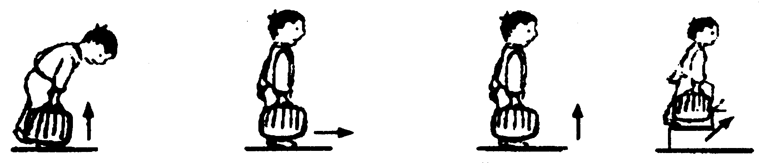
A、将包提起来 B、站在水平匀速行驶的车上 C、乘升降电梯 D、提着包上楼
9. 身高1.7米的人站在2米高的镜子前，当人远离平面镜时，他在镜中成的全身像将…………………………………………………………………………………（ ）
A、小于1.7米 B、等于1.7米 C、小于2米 D、等于2米
10. 我国计划在2007年发射一颗绕月探测卫星，其任务之一是寻找一种新能源——氦3。氦3原子核是由一个中子和两个质子构成的，其原子核外电子数为…………（ ）
A、1 B、2 C、3 D、6
11. 有一段长为18米的装满水的铁管，将耳朵贴在装满水的铁管一端，在另一端敲击一下，能听到几次声音？（已知：声音在铁、水和空气中的传播速度依次为5200米/秒、500米/秒和340米/秒。人耳能分清前后两次声音的时间间隔要大于0.1秒）( )
A、1次 B、2次 C、3次 D、 4次
12. 法医判断死婴是否是产前死亡，方法之一是将死婴的肺剪下一块投入水中，下沉者为产前死婴，根据是……………………………………………………………（ ）
A、产前死婴肺充血 B、产前死婴肺充满痰液
C、产前死婴肺未吸入空气 D、产前死婴肺泡内充有少量空气
13. 小明在拍照时不慎将一滴泥浆滴到镜头上，一时又找不到专用的擦镜纸，如果他就这样拍照，得到的相片将………………………………………………………（ ）
A、出现一个黑斑 B、出现一个白斑 C、稍变暗一些 D、变得模糊
14. 一只杯子中盛满水，现将一根食指浸入水中（如图），浸入手指后水对
杯底的 …………………………………………………………( )
A、压力、压强均变大 B、压力、压强均不变
C、压力、压强均变小 D、压力变大、压强不变
15. 一竖直悬挂的磁性黑板上吸着一块磁铁，磁铁静止不动，则下列四对力中，属于平衡力的是…………………………………………………………………………（ ）
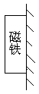
A、黑板对磁铁的吸引力与磁铁对黑板的吸引力
B、黑板对磁铁的吸引力与黑板对磁铁的摩擦力
C、磁铁对黑板的吸引力与磁铁的重力
D、磁铁的重力与黑板对磁铁的摩擦力。
16. 在人体的血液中，如果钾元素含量偏高会引起心脏衰竭甚至死亡；如果钾元素含量偏低，又会影响肌肉和神经的功能，这时就需要补充钾。一种医用含钾化合物的水溶液能跟硝酸银溶液反应生成不溶于稀硝酸的白色沉淀，该化合物是…………( )
A、KNO₃ B、K₂CO₃ C、KCl D、KOH
17. 在开发大西北的进程中，如何退耕还林，保护好生态是首要任务之一。常采用移载树苗带土及去掉部分叶子的措施来提高成活率，目的是……………………（ ）
A、保护幼苗，提高植物体温度 B、促进根的发育，降低光合作用
C、防止根部营养损失，增强呼吸 D、保护根毛，减少蒸腾作用
18. 某同学在一次野外的实践活动中发现了一矿物，他想知道这个矿物的成分。于是用火去点燃， 发现它能够燃烧，再将一只干燥的烧杯罩在火焰上方，烧杯内壁出现水雾。取下烧杯，迅速向烧杯内倒人少量澄清的石灰水，振荡，澄清石灰水变浑浊。你认为该矿物的成分为……………………………………………………………（ ）
A、是由水和二氧化碳组成的 B、一定是由碳、氢二种元素组成
C、因为生成物中有水和二氧化碳，所以该矿物中一定含有氧元素
D、一定有碳、氢二种元素，可能含有氧元素
19. 把“老花镜”适当的放在光具座上做实验，下列情况不可能出现的是……（ ）
A、正立、缩小的象 B、正立、放大的象
C、倒立、缩小的象 D、倒立、等大的象
20. 在一个街头的角落里，某同学看到有一个算命先生口中念念有词，然后让一只鸟从一推纸中用嘴叼出一张，算命先生就给人说：“你的运气……、命运……等。这个同学看了觉得很奇怪，这只鸟在完成刚才的事是由于…………………………（ ）
A、这只鸟一定有神灵附体 B、这是鸟的非条件反射
C、鸟的这种反射没有大脑的参与 D、这是一种条件反射
21. 在化合、分解、置换、复分解四类反应中，可能生成水的反应是…………（ ）
A、1类 B、2类 C、3类 D、4类
22. 如图所示，一个“6V 3.6W”的小灯泡L和最大阻值为50欧的滑动变阻器R串联后接在电源电压恒为6V的电路中，则下列判断正确的是（ ）
L P
a R b
U
- 无论如何移动滑片P，电路的总功率不会超过2W
- 移动滑片P，电路中总功率的最小值为0.6W
- 无论如何移动滑片P，L和R的电功率不可能相等
- 当滑片P由a向b滑的过程中的电功率一直是增大的
23. 如图所示，某同学用力F拉着放在水平桌面上的木块匀速 滑动，在木块前端离开桌面至一半移出的过程中，拉力F和木块对桌面的压强P的变化情况分别是（ ）
A、不变 增大 B、减少 增大
C、减少 不变 D、增大 增大
24. 常温下乙烷（C2H6）气体和酒精（C2H6O）蒸汽的混合物中，
氧元素的质量分数为x%，则该混合物中碳元素的质量分数为………………（ ）
A、（100-x%）/5% B、4（100-x%）/5% C、4x/5% D、2（100-x%）/9%
25. 二硫化碳能在氧气中完全燃烧生成二氧化硫和二氧化碳。今有2.28克二硫化碳在6.4克氧气中完全燃烧，反应后生成物的质量是………………………………（ ）
A、5.16克 B、8.68克 C、3.84克 D、1.32克
26. 某校新建成一个喷水池，在池底的中央安装一只射灯。池内无水时，射灯发出的一束光照在池壁上，在S点形成一个亮斑，如图所示。现往池内注水，水面升至a位置时，站在池旁的人看到亮斑的位置在P点; 如果水面升至b位置时，人看到亮斑的位置在Q点，则……………………………………………………………………（ ）
- P点在S点的下方，Q点在S点的上方
- P点在S点的下方，Q点在S点的下方
- P点在S点的上方，Q点在S点的上方
D、P点在S点的上方，Q点在S点的下方
27. 一粒饱满的花生有两粒种子，则此花生的形成需要的子房、胚珠和至少的花粉粒数分别是…………………………………………………………………………（ ）
A、2、2、4 B、1、1、4 C、1、2、2 D、1、2、4
28. 如图所示，在大的平底烧瓶内湿润的泥土中插有几根新鲜的枝条和一支试管，试管内盛有适量的氢氧化钠溶液，烧瓶中包有一个小的气球，此时烧瓶刚好悬浮在玻璃缸的水中的某一位置，将玻璃缸放在黑暗的地方，隔一天观察，
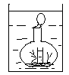
可发现烧瓶……………………………………………（ ）
A、仍悬浮 B、漂浮在水中
C、沉到水 D、无法判断
29. 甲、乙、丙三种物质的质量与体积的关系如图所示，ρ_{甲}、ρ_{乙}、ρ_{丙}、ρ_{水}、分别代表甲、乙、丙三种物质和水的密度。据图可知………………………………（ ）
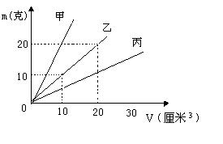
A、 ρ甲＞ρ乙＞ρ丙，且ρ丙＞ρ水
B、 ρ甲＞ρ乙＞ρ丙，且ρ甲＞ρ水
C、 ρ甲＜ρ乙＜ρ丙，且ρ丙=ρ水
D、ρ甲＜ρ乙＜ρ丙，且ρ甲＞ρ水
30. 如图所示，质量为10千克的物体在水平力F作用下，
静止在竖直的墙上，当力F逐渐减小的过程中，物体静
止一段时间后，向下运动，则在这过程中，摩擦力f与时间t的关系，可能符合下列图线的是…………………………………………………………………………( )
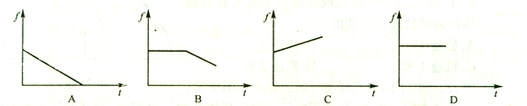
F

二、简答题（本题有11小题，每空2分，共46分）
31. 人站在窗前照镜子，他想更清晰地扑看到自己的像，应该让 正对窗口（选填“自己的脸”或“镜面”）。光在真空中的传播速度是 千米/秒。
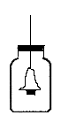32. 如图所示，一个小铃通过细线固定在盛满CO₂的集气瓶中。向瓶中倒入浓NaOH溶液，迅速塞紧瓶塞并轻轻振荡。过一会儿，再摇动集气瓶，只看到小铃的振动，却听不到铃声。
（1）写出瓶内发生反应的化学方程式 ；
（2）听不到铃声的原因是 。
33. 去年在世界部分国家和地区(包括我国的部分省、市、区)爆发流行的高致病性禽流感是由H5N1和H7N7等病毒引起的传染病。病毒没有细胞结构，它们大多数仅有
组成。我国已研制出了可用于H5亚型高致病性禽流感紧急免疫预防接种的H5亚型禽流感灭活疫苗。正常鸡、鸭等注射疫苗后会产生抗体，请问这种由抗体来完成的免疫反应，称为 。同时必须在较短时间内对疫点进行封锁，对家禽进行扑杀，可有效防止禽流感疫情的扩散和蔓延，从预防传染病流行的角度看，这一措施的主要目的是 。
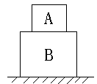
34. 如图所示，两个正方体金属块A、B叠放在水平地面上，金属
块B对地面的压强为P₁。若取走金属块A，金属块B对地面的压强
为P₂。已知P₁：P₂=3：2，金属块A、B边长之比为l_{A}：l_{B}=2：3，
则金属块A与B的密度之比$ρ_{A}$：$ρ_{B}$= 。
35. 实验室中有两瓶失去标签的无色溶液，其中一瓶是浓硫酸，一瓶是稀硫酸。请你设计两种不同的方案将它们区分：
（1） ；
（2） 。
36. 如图所示，甲、乙两线圈宽松地套在光滑的玻璃棒上，可以自由移动，当电键S闭合，两线圈将 （选填“靠近”或“分开”）。
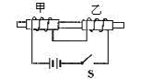

37. 鱼是人们非常喜爱并经常食用的食品。剖鱼时若不小心弄破
了鱼胆，胆汁沾在鱼肉上，就会使鱼肉带有苦味而影响人的食欲.胆汁中具有苦味的物质主要是胆汁酸(一种酸)，沾在鱼肉上的胆汁酸很难用水洗掉.
（1）根据上面的描述，请你写出胆汁酸的一种物理性质 。
（2）除去沾在鱼肉上的胆汁酸，消除鱼肉的苦味，可用厨房中常用的一种物质的溶液浸泡，这种物质是 （填俗称），若用HR表示胆汁酸的化学式，则浸泡过程中发生反应的化学方程式为 。
38. 某同学在做测定腊的密度实验时，采取以下步骤：
（1）在已调好的天平上测出蜡的质量，如甲图所示。（2）取腊块用细线系好，再在腊块下系一小铁块，如乙图所示。（3）再用量筒测出腊块的体积，如丙、丁、戊图所示。
请将实验数据记录在下表的空格中，并根据数据计算腊的密度。（保留到小数点后两位）
腊块的质量（克） | 腊块的体积（厘米³） | 腊块的密度（千克/米³）

39. 微生物对环境中的污染物有分解作用：
取三支试管，编号为A、B、C，分别加入5mL的水、池塘水、土壤浸出液。再向三支试管中滴入两滴0.001%的亚甲基蓝溶液，静止，观察。（亚甲基蓝为污染物）
一段时间后：A试管颜色未褪去；B试管颜色褪去较慢；C试管颜色褪去最快。
（1）三支试管中，微生物含量较多的是 。
（2）比较B、C两支试管可知： 。
40. 如图把一根粗细均匀的电阻丝变成等边三角形ABC，图中D为中点，如果CD两点间的电阻为9$Ω$，则AB两点间的电阻值为 。
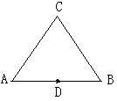
41. SARS病毒能引起非典型肺炎。医生在治疗实践中发现非典
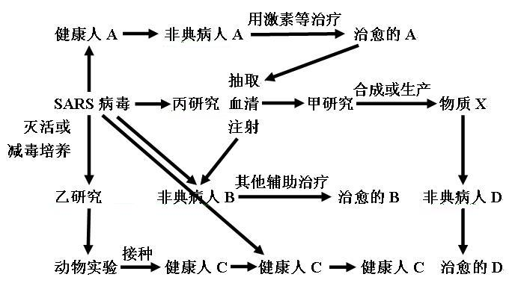
型肺炎病人痊愈后，其血清可用于治疗其他“非典”病人。
情况如图所示，图中甲、乙、丙等研究正在进行。请回答：

（1）治愈的A的血清中因为含有抵抗 ，所以可以用于治疗“非典”病人B。
（2）乙研究的目的主要是研究制造出SARS病毒疫苗，以给医生等许多健康的人群接种，保护传染病学上所称的 （填传染病流行的环节）。图中使健康人C获得抵抗“非典”能力的过程，属于免疫学应用中的 免疫（填“特异性”或“非特异性”）。
三、分析、计算题（本题有6小题，第42题4分，第43、44每小题5分，第45、46每小题2分，第47小题6分，共24分）
42. 如图所示，一根质量为20千克的均匀硬棒AB，要保持水平，在B端至少要加多大的力？在图中用力的图示法把这个力表示出来。
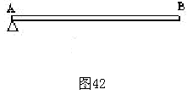

43. 在测定小灯泡功率的实验中，
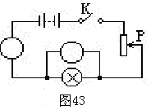
①标出电路图43中的电流表A、伏特表V以及
它们的“+”、“─”接线柱。
②小灯泡额定电压是2.5伏特，安培表选用量
程是0～0.6安培，小灯泡正常发光时，安培
表的示数如图43所示，则通过小灯泡的电流
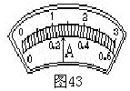
强度是________安培，小灯泡的额定功率是________瓦特，
当滑动变阻器的滑头P向下移动时，小灯泡将
（变亮或变暗）
44. 边长为10厘米的正方体木块，密度为0.6克/厘米³，
①当它放在1米²水平桌面中央时，对桌面的压力和压强为多少？

②把它浸没在水中时，所受的浮力是多少？

③松手后待物体稳定时，物体处于什么状态？ （漂浮、沉底、悬浮）。此时物体受到的浮力又是多少？

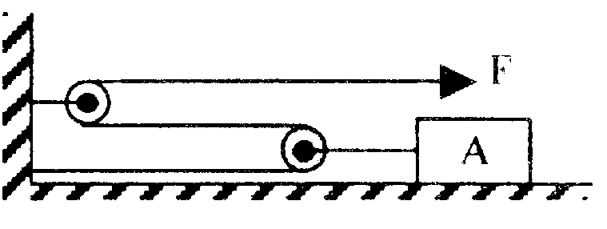
45. 如图所示，质量为50千克的物体A置于粗糙的水平地面上，用两个滑轮按图连接，当水平拉力F为120牛时，物体A恰能匀速前进，若物体A前进0.5米所用的时间为10秒（绳和滑轮的质量及它们之间的摩擦都不计）。
则物体A受到的重力为 牛顿，拉力F做功
的功率为 瓦。（g取10牛/千克）
46. 阅读下列材料，回答问题：
水葫芦是在20世纪50年代作为猪饲料从南美引入我国的，但随着生活垃圾和污水不断向江河排放，造成水的富营养化，结果水葫芦疯长，成了“绿魔”，严重破坏了生态平衡。
我国于1996年从南美洲引入水葫芦的天敌——水葫芦象甲。试验表明水葫芦象甲是只取食水葫芦的专食动物。目前全世界已有30多个国家在推广使用水葫芦象甲，通过引进该物种，水葫芦的数量得到了有效的控制。
（1）水葫芦象甲是以水葫芦为食的昆虫，水葫芦象甲属于生态系统成分中的
（选填“生产者”、“消费者”或“分解者”）
（2）从材料可知，水葫芦疯长是由水的富营养化引起的，即水中的 和磷元素过多，水葫芦获得丰富营养而快速生长和繁殖。
47. 兴趣小组同学在参观某化工厂时，对工厂的一种溶液发生了兴趣，经调查该溶液中只含有硫酸和硫酸铜两种溶质，为了验证溶液中是否含有H⁺和SO₄²⁻，他们进行了定性研究：
实 验 步 骤 | 实验现象 | 结论
取少量溶液于试管中，滴加紫色石蕊试液 | 溶液呈红色 | 溶液中含有H⁺
取少量溶液于试管中，滴加BaCl₂溶液，再加稀HNO₃ |  | 溶液中含有SO₄²⁻
接着，他们对该溶液又进行了定量研究，取溶液200克，等分成两份。在第一份中不断加入10%的NaOH溶液，最终得到19.6克沉淀；在第二份中加入16.8克铁粉，充分反应后过滤，得到滤渣的质量也恰好为16.8克。
（1）请你填写实验报告中的空格。
（2）16.8克滤渣中各成分的质量分别是多少？
（3）溶液中H₂SO₄的质量分数为多少？

栎社中学2005届初三《自然科学》选拔答题卷
【考生须知】 1. 本卷共三大题，满分120分，考试时间为90分钟。
2. 请将你的班级、姓名、学号写于试卷的左上角。
一、选择题（本题共30小题，第1-10小题每题1分，第11-30小题每题2分，共50分。每小题只有一个最符合题意的正确选项，不选、错选、多选均不给分）
题号 | 1 | 2 | 3 | 4 | 5 | 6 | 7 | 8 | 9 | 10
答案
题号 | 11 | 12 | 13 | 14 | 15 | 16 | 17 | 18 | 19 | 20
答案
题号 | 21 | 22 | 23 | 24 | 25 | 26 | 27 | 28 | 29 | 30
答案
二、简答题（本题有11小题，每空2分，共46分）
31.
32.（1）
（2）
33.
34. $ρ_{A}$：$ρ_{B}$=
35.（1） ；
（2） 。
36.
37.（1） ；
（2） 。
38. 请将实验数据记录在下表的空格中，并根据数据计算腊的密度（保留到小数点后两位）
腊块的质量（克） | 腊块的体积（厘米³） | 腊块的密度（千克/米³）
39.（1）
（2） 。
40.
41.（1） ；
（2） 。
三、分析、计算题（本题有6小题，第42题4分，第43、44每小题5分，第45、46每小题2分，第47小题6分，共24分）
42. 解：

43. ①标出电路图40中的电流表A、伏特表V以及它们的“+”、“─”接线柱。
②

44. 边长为10厘米的正方体木块，密度为0.6克/厘米³，
①当它放在1米²水平桌面中央时，对桌面的压力和压强为多少？

②把它浸没在水中时，所受的浮力是多少？

③松手后待物体稳定时，物体处于什么状态？ （漂浮、沉底、悬浮）。此时物体受到的浮力又是多少？

45.
46. （1） （2）
47. （1）
（2）

（3）

栎社中学2005届初三《自然科学》选拔卷
（测试时间：2006年5月13日）
参考答案
一、选择题（本题共30小题，第1-10小题每题1分，第11-30小题每题2分，共50分。每小题只有一个最符合题意的正确选项，不选、错选、多选均不给分）
题号 | 1 | 2 | 3 | 4 | 5 | 6 | 7 | 8 | 9 | 10
答案 | C | A | B | D | A | C | C | B | B | B
题号 | 11 | 12 | 13 | 14 | 15 | 16 | 17 | 18 | 19 | 20
答案 | A | C | C | B | D | C | D | D | A | D
题号 | 21 | 22 | 23 | 24 | 25 | 26 | 27 | 28 | 29 | 30
答案 | D | B | A | B | A | A | C | C | B | B
二、简答题（本题有11小题，每空2分，共46分）
31. 镜面 3×10⁵
32.（1） CO₂ + 2NaOH = Na₂CO₃ + H₂O
（2） 声音传播需要媒介，集气瓶中的CO₂被NaOH吸收
33. 蛋白质和核酸 体液免疫 控制传染源
34. $ρ_{A}$：$ρ_{B}$= 27：16
35.（1） 利用浓硫酸溶于水放热的特性区分 ；
（2） 利用稀硫酸跟金属反应生成氢气的性质来区分 。（合理给分）
36. 靠近
37.（1） 有苦味或难溶于水 ；
（2） 纯碱（或苏打） 2HR + Na₂CO₃ =2NaR + H₂O + CO₂↑ 。

38. 请将实验数据记录在下表的空格中，并根据数据计算腊的密度（保留到小数点后两位）
腊块的质量（克） | 腊块的体积（厘米³） | 腊块的密度（千克/米³）
18.1 | 20 | 0.91×10³
39.（1） C
（2） 土壤的自净能力大于水体的自净能力 。
40. 8$Ω$
41.（1） SARS病毒的抗体 ；
（2） 易感人群 特异性 。
三、分析、计算题（本题有6小题，第42题4分，第43、44每小题5分，第45、46每小题2分，第47小题6分，共24分） F=98牛
42. 解：如图所示 ，杠杆的重心在重点O点 49牛
∵G=mg=20千克×9.8牛/千克=196牛（1分）
由杠杆平衡条件 F1L1=F2L2可知 O
F=$\frac{G×\text{OA}}{\text{AB}}=\frac{G}{2}=\frac{\text{196}牛}{2}$=98牛 （1分） 图2分
43. ①标出电路图40中的电流表A、伏特表V以及它们的“+”、“─”接线柱。
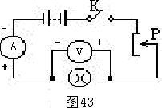
② 0.26 （1分）
0.65 （1分）
变暗 （1分） 两表正确各1分
44. 边长为10厘米的正方体木块，密度为0.6克/厘米³，
①当它放在1米²水平桌面中央时，对桌面的压力和压强为多少？ （2分）
解：F=G_{木}=mg=$ρ$vg=0.6×10³千克/米³×0.1米×0.1米×0.1米×9.8牛/千克=5.88牛
$P=\frac{F}{S}=\frac{5\text{.}\text{88}牛}{0\text{.}1米×0\text{.}1米}=\text{588}帕$
②把它浸没在水中时，所受的浮力是多少？（1分）
解：$F_{浮}=ρ_{水}\text{gV}=$1×10³千克/米³×9.8牛/千克×0.1米×0.1米×0.1米=9.8牛

③松手后待物体稳定时，物体处于什么状态？ 漂浮 （漂浮、沉底、悬浮）。此时物体受到的浮力又是多少？（2分）
解：∵$F_{浮}$> G_{木} ∴物体处于漂浮状态
即$F_{浮^{'}}$= G_{木}=5.88牛
45. 500 12 (每空1分)
46. （1） 消费者 （2） 氮 (每空1分)
47. （1） 有白色沉淀产生，加稀HNO₃沉淀不溶解 (1分)
（2）设100克溶液中CuSO₄的质量为x
CuSO₄ +2NaOH = Cu(OH)₂↓ + Na₂SO₄
160 98 ∵ 160:98=x:19.6克
x 19.6 ∴x=32克 (1分)
设与CuSO₄反应的铁的质量为y，同时生成铜的质量为z
则Fe + CuSO₄ = FeSO₄ + Cu
56 160 64 ∵ 56:160=y:32克 ∴y=11.2克 (1分)
y 32克 z ∵ 160:64=32:z ∴z=12.8克 (1分)
又∵ Fe粉又要与稀H2SO4反应生成FeSO₄和H2；则滤渣中还有过量的铁粉，其质量为16.8g-12.8g=4g. (1分) ∴与稀H2SO4反应的铁粉的质量为16.8g-11.2g-4g=1.6g.
（3）设硫酸的质量分数为w
Fe + H₂SO₄ = FeSO₄ + H₂↑
- 98
1.6克 100克×w ∵ 56:98=1.6克: 100克×w ∴w=2.8% (1分)
答：（1）略（2）16.8克滤渣中有铁4克，铜12.8克（3）溶液中硫酸的质量分数为2.8%（其他正确的解法也给分）

